吉首大学实验室与设备管理中心

实设通[2016] 1号
实验室与设备管理中心2016年工作要点
2016年工作思路及目标：按照上级主管部门及学校党政工作要点的总体要求，以“十三五”规划为契机，以新一轮中央财政支持地方高校发展专项资金项目建设为重点，以深化实验教学改革为核心，以精准化管理为抓手，紧紧围绕创新创业人才培养，优化资源配置，提高资源使用效益，不断提升我校人才培养质量。2016年重点抓好以下工作：
一、抢抓机遇，科学谋划，认真做好中央财政支持地方高校发展专项资金项目建设工作
1、认真做好新一轮中央财政支持地方高校发展专项资金项目申报工作。我单位将主动与上级相关部门保持联系，提前谋划，认真组织做好新一轮中央财政支持地方高校发展专项资金校内项目遴选工作，根据建设要求，做好新一轮中央财政支持地方高校发展专项资金项目论证方案，科学汇编新一轮项目建设规划。
2、做好已建设完成的中央财政支持地方高校发展专项资金项目绩效评估工作。我单位将组织相关职能部门及项目实施单位按照上级主管部门及学校制定的相关指标体系对2013-2015年实施的29个中央财政支持地方高校发展专项资金项目进行绩效考核评估工作，迎接省财政厅、教育厅的评估验收。
3、组织做好2016年中央财政支持地方高校发展专项资金项目实施工作。根据新一轮中央财政支持地方高校发展专项资金项目规划方案，我单位将牵头积极组织做好2016年中央财政支持地方高校发展专项资金项目设备选型、经费预算及实施方案工作，并在此基础之上，组织相关职能部门及项目实施单位一起做好环境改造、设备招投标及验收评估工作。
二、顶层设计，强化管理，认真落实实验室安全责任制
4、进一步规范全校实验室建制。从管理层面，明确实验室校院两级管理模式，并落实具体的责任人；从学科专业发展和人才质量提升层面，按照基础性实验室、综合实验室、创新性实验室搭建三个层次的实验平台，明确实验室功能及定位；从实验室具体承担工作层面，优化学院人才培养方案和实验教学大纲，从实验项目入手，全面推进实验室资源的整合和优化配置，减少不同课程相同实验项目重复开设的情况，确保实验室资源的优化利用。
5、进一步加强实验教学队伍建设。结合学校人事制度改革，做好实验教学队伍现状分析，科学设岗、合理定编；明确专兼职实验教学老师和实验室专职管理人员的岗位职责，有计划、有目的的加强实验教学队伍梯队建设，确保实验教学队伍健康、稳定。
6、进一步强化实验室安全管理责任制。贯彻落实“吉首大学关于印发《吉首大学实验室安全管理办法》的通知”（吉大发[2016]2号）文件精神，进一步加强实验室安全管理，完善实验室安全管理制度和实验操作规程，明确实验室安全责任制。
三、注重过程，精准管理，确保常规实验教学工作规范有序
7、进一步加强实验教学信息化管理。从本学期开始，各类实验教学计划表、实验课表、实验开课情况表必须通过实验室综合管理系统填报，相关计划的调整也必须通过系统，确保计划执行的刚性原则，届时中心也会组织抽查和督察。
8、进一步规范实验教学管理。中心准备今年将出台实验室评估指标体系、实验教学评估指标体系，今后对实验室以及实验教学工作的开展情况，将更加强化过程的管理、和规范化的管理。各类实验教学任务也通过实验室综合管理系统下达，实验教学任务书作为每学期核算实验教学工作量的依据，实验时间、内容、指导人员、地点等安排原则上不得随便变更。
9、做好2015-2016学年实验室信息统计工作上报工作。密切关注教育部关于实验室信息统计的最新政策，做好2015-2016学年实验室信息统计工作，确保完整、及时、准确完成统计表填报和湖南省教育厅组织的高校实验室基础数据现场上报工作。
10、做好实验材料费及实验设备维修费等经费审核工作。强化信息化管理，继续通过实验室综合管理系统做好实验材料费及实验设备维修费的审核工作,组织做好实验教学仪器设备的维修维护及验收工作。
四、项目牵引，加强建设，不断深化实验教学改革
11、做好实验教学改革项目的检查及立项工作。做好2016年实验教学改革研究项目立项及2014年实验教学改革项目的结题工作，拟立项实验教学改革项目55项。
12、做好独立设置实验（实训）课程的检查及立项工作。做好2016年独立设置实验（实训）课程立项及2015已立项课程项目的中期检查和结题验收工作，拟立项独立设置实验课程15项。
13、做好实验室开放基金项目的检查及立项工作。做好2016年实验室开放基金项目立项及中期检查和2015年实验室开放基金项目结题验收工作。拟立项实验室开放基金项目60项。
14、积极组织申报国家级及省级实验室平台项目。根据上级主管部门的统一部署，根据学校实际及特色优势，做好国家级及省级实验教学示范中心、虚拟仿真实验教学中心等实验室平台项目遴选、论证及申报工作。
15、做好大学生创新训练中心的建设与验收评估工作。根据省教育厅安排，做好“民族地区商科类专业大学生创新训练项目”的验收评估工作，认真做好“医学类专业大学生创新训练中心项目”的建设督促检查工作。
五、强化功能，技术引领，提升各二级中心服务教学的能力
16、公共计算机中心，做好公共计算机实验教学任务的排课及组织工作，有选择的安排部分专业计算机实验教学任务，做好计算机等级试、普通话测试及新生心理测试等计算机考试工作；联合相关职能部门和学院，探索新形势下公共计算机实验教学的新模式。
17、教师技能发展中心，一是结合学校师范专业综合改革的整体设计，做好师范生相关技能的训练、考核工作；二是做好数字教学资源的制作、采集与管理工作，力争汇聚100个相关的数字资源，同时指导学院加强信息化教学资源建设，做好吉首大学数字教学公共平台的建设、运行与管理工作；以公共平台为牵引，深化共享应用；三是做好教育技术教研室建设工作，组织做好教育技术公共课程教学工作，培养师范生利用教育技术进行教学的技能；四是做好省、校 “信息化教学竞赛”组织和参赛工作，力争在省级竞赛中一等奖保一争二的目标。四是做好湖南省高校数字资源示范中心申报工作并确保申报成功；五是做好“信息化教学课程群数字资源建设”建设工作，拟新建“信息化教学课程群数字资源建设”项目8项，并对2015年已立项项目做好过程管理和指导检查工作。
18、继续完善其它公共共享平台建设工作。做好分析测试中心搬迁和运行工作，继续做好大文科综合实验中心、电子电工实训中心等公共共享平台的建设完善工作，进一步探索三大中心运行体制，研究大型设备共享及资源优化配置的机制。
六、加强领导，提高素质，切实做好管理队伍建设
19、按照学习型、廉洁型、高效型、服务型的要求加强中心自身队伍建设。在工作中要做到规范化、科学化和制度化管理，在其位，就要谋其事，增强责任意识和主动精神，增加时间和精力投入力度；在作风建设上，要主动服务，及时发现和解决教学过程中的矛盾和问题，为师生教学排忧解难；在学习上，要加强学习，努力提高从事教学管理的综合能力，加强对高等教育理论的学习，不断认识高等教育教学的特点和规律，把所学的理论和知识运用于实际教学管理工作中。
20、加强党风廉政建设。要全面落实党风廉政“两个责任”，以《准则》《条例》为重要内容，深入开展党纪校规教育，认真落实中央八项规定、省委九项规定精神，严格各类项目评审、招标的评审程序，坚持处务公开，做到依法管理，依章做事。
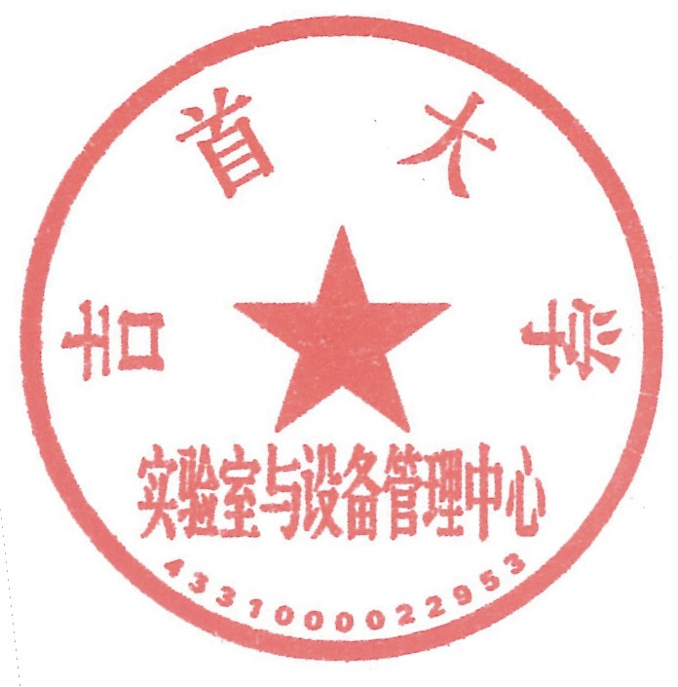

实验室与设备管理中心
2016年2月26日

